**Отчет по лабораторной №2**

**Яковлева Софья, 7.1_B**

**Цель работы:**

Продолжение знакомства с программой AnyLogic, освоение методов редактирования модели и технологии обработки событий.

Первым шагом мы дополним наше анимационное представление мяча динамическом цветом - при отскоке его цвет на несколько секунд будет изменятся на другой.

Для этого нам необходимо создадим **Параметр** t0 и в поле **Значение по умолчанию** поставим -1.

Чтобы параметр t0 фиксировал момент отскока, нужно значение текущего времени в модели при выполнении условия "отскок" запомнить в этом параметре. За наступлением данного условия следит стейтчарт, поэтому выделите мышью уже существующий переход стейтчарта и в поле **Действие** добавьте выражение: t0 = time()

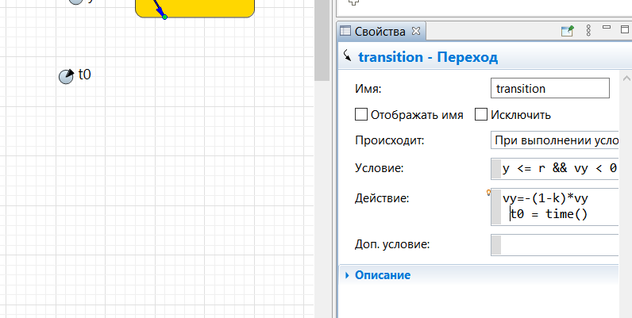

Для того чтобы каждый раз при отскоке мяча его цвет изменялся на красный, нужно перейти на диаграмму класса **Main**, выделить зеленый овал, в панели свойств этого овала открыть вкладку **Динамические** и установить в поле **Цвет заливки** динамическое значение цвета:

**time() < ball.t0 + 0.3 ? red: lime** - это условное выражение устанавливает цвет заливки изображения мяча ball красным в течение 0.3 сек. после каждого отскок

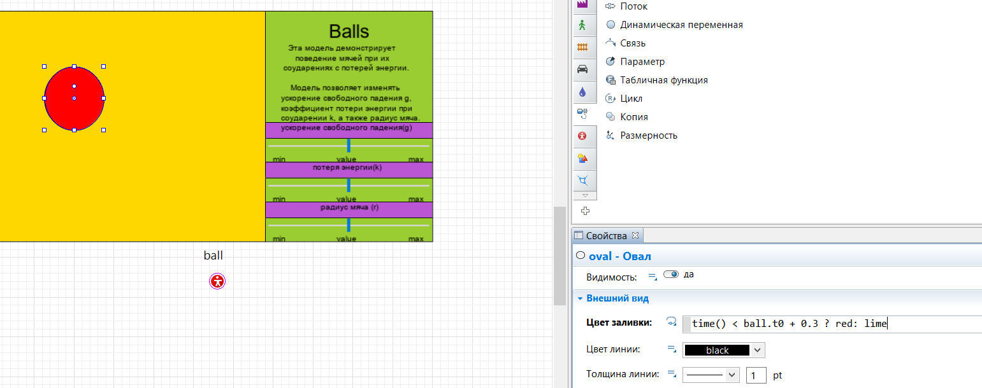

Теперь добавим в модель второй мяч и установим начальные значения х0 и у0 нового мяча равными 200 и 300.

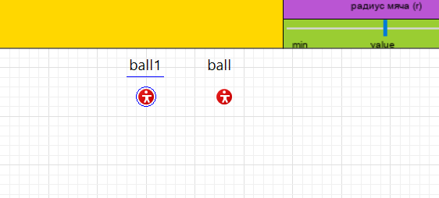

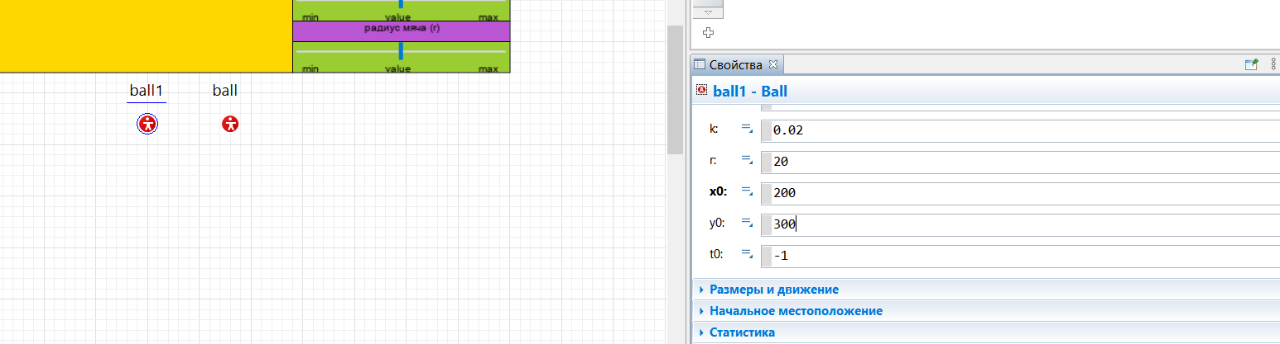

Чтобы показать движение второго мяча, необходимо продублировать изображение первого мяча и характеристики связать с новым объектом **ball1**

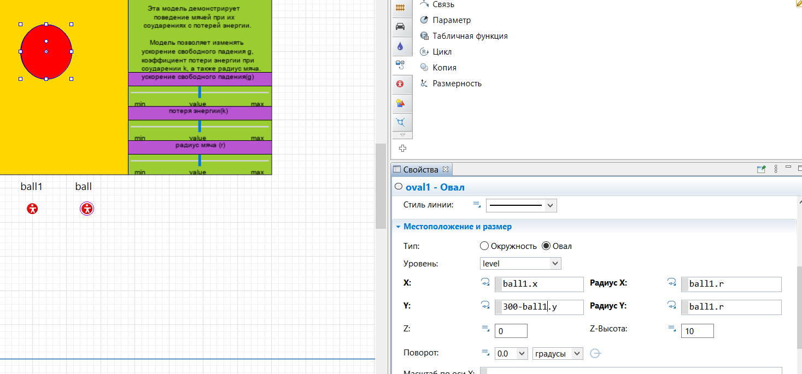

Проверим работоспособность модели, запустив ее.

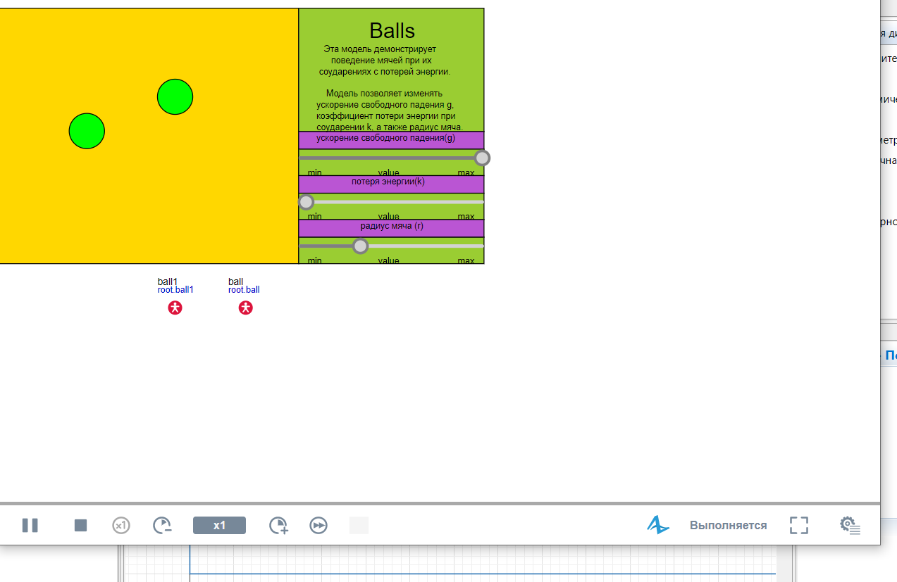

Далее зададим случайные значения скоростей Vx и Vy в поле **Начальное значение** этой переменной замените значение 0 на значение **uniform(-100, 100)**

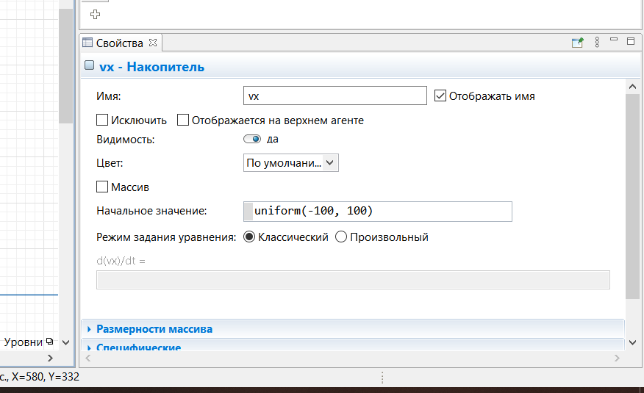

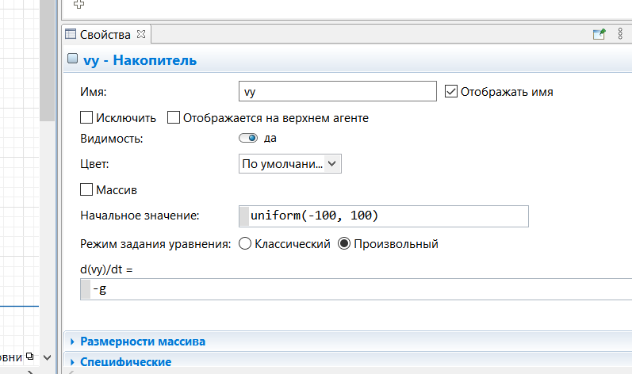

Для моделирования отскока мяча от потолка нужно на переходе стейтчарта изменить условие столкновения мяча с поверхностью.

Мячи двигаются в пространстве, размером 500х500 метров. В поле **При выполнении условия** панели свойств перехода стейтчарта активного объекта Ball выражение: **у <= r && vy < 0** измените на: **у <= r && vy < 0 || у >= 500 - r && vy > 0**

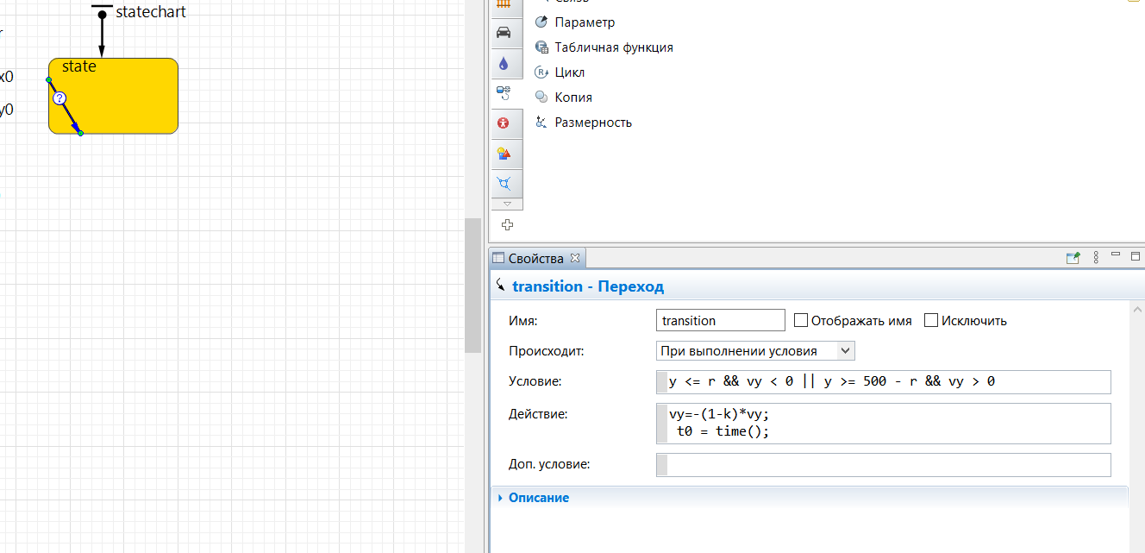

Для того чтобы наш мяч отскакивал не только от горизонтальных стен, но и от вертикальных, необходимо добавить еще один **Переход.**

В окне свойств нового перехода в поле Происходит нужно выбрать вариант При выполнении условия, в поле **При выполнении условия** следует записать условие касания мяча о вертикальную стенку: **х <= r && vx < 0 || х >= 500 - r && vx > 0**, а в поле Действие записать изменение направления составляющей Vx скорости мяча и запомнить момент времени, когда произошло касание стенки для последующего изменения цвета мяча: **vx = -(1 - k) * vx; t0=time()**

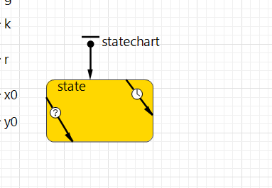

Последним шагом нам необходимо запустить модель и проверить ее работоспособность.

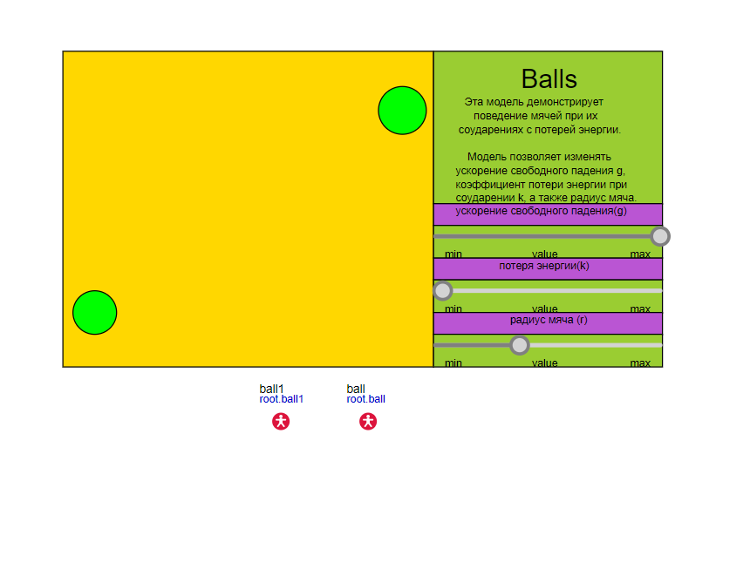

**Вывод:**

На примере модели Balls мы освоили методы редактирования модели: изменяли характеристики, условия выполнения и действия объектов. А также познакомились с технологией обработки событий при выполнении каких-либо условий.